Муниципальное казенное общеобразовательное учреждение
«Тазовская школа-интернат среднего (полного) общего образования»

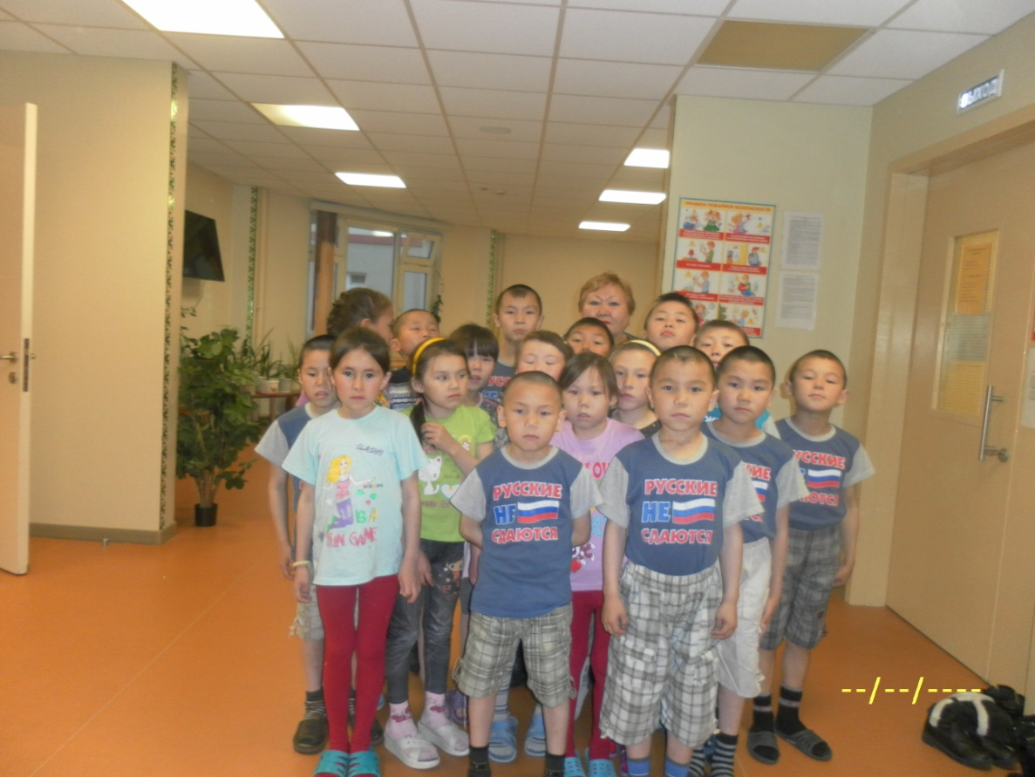

Воспитатель 8 группы Салиндер А.В..
Тазовский, сентябрь 2017год

«Пусть знает каждый гражданин пожарный номер-01»!

Цель: разъяснить правила пожарной безопасности, обучить детей действиям при возникновении пожара, развивать самостоятельность, мышление, память.
Оборудование: эмблемы для команд, плакаты, кружки с водой, ведра.
Ход мероприятия
Здравствуйте, ребята! Сегодня мы с вами будем говорить о правилах пожарной безопасности. Но прежде чем нам начать наше мероприятие я вам немного расскажу об огне. С давних пор огонь стал другом человека. Он освещал людям жилище, давал тепло и еще огонь нам помогает приготовить пищу. Без огня наверно мы уже не представляем нашей жизни, он нужен повсюду: в домах и школах, на заводах и фабриках, в городах и селах. Поэтому считается огонь другом человека, без него невозможна наша жизнь на земле, так же как и без воды.
Но огонь может быть не только другом и помощником человека во всех делах, но и врагом. Ребята, как вы думаете, почему он может быть врагом? (Дети дают свои ответы).
Правильно, ребята, огонь может стать врагом только тогда, если с ним неосторожно обращаются. Неосторожное обращение с огнем наносит непоправимый ущерб людям. Поэтому вам надо знать основные правила пожарной безопасности и не забывать их!
(Воспитатель рассказывает об основных правилах пожарной безопасности).
Ребята, а давайте теперь мы с вами поиграем чуть-чуть. Я буду вам читать четверостишия, а вы если это правильно будете дружно отвечать:»Это я, это я, это все мои друзья!»,а если вы уверены что действие неправильное, тогда вы должны молчать. Понятна суть игры? Тогда приступаем.
Воспитатель: Кто, задорный и веселый,
Верность правилам храня,
бережет родную школу
от коварного огня?
Дети:Это я, это я, это все мои друзья!
Воспитатель:Кто поджег траву у дома?
Подпалил ненужный мусор,
А сгорел гараж знакомых
И строительный забор?
(ребята молчат)
Воспитатель: кто соседской детворе
Объясняет во дворе,
что игра с огнем недаром
Завершается пожаром?
Дети: это я , это я, это все мои друзья!
Воспитатель:Кто пожарным помогает,
Правила не нарушает,
Кто пример для всех ребят?
Дети: Это я, это я, это все мои друзья!
Воспитатель: на привале кто в лесу
Сжег засохшую сосну?
А потом так спешил,
Что костер не потушил?
(ребята молчат).
А сейчас мы проверим и закрепим наши знания, инсценируя различные ситуации с огнем. В игре будут принимать участие две команды.
1-я команда «Огонек».
Девиз: »Легче чем пожар тушить
Нам его предупредить!»
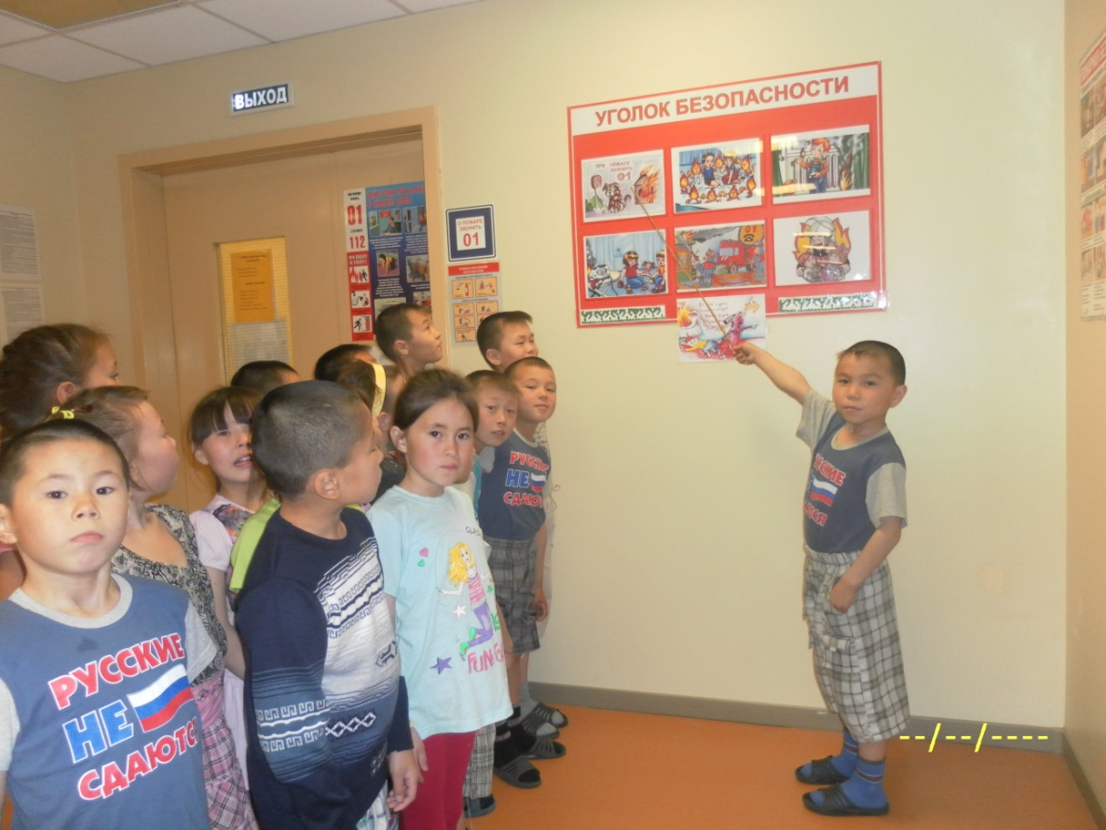

2-я команда «Огнетушитель»
Девиз: «крепко помните, друзья,
что с огнем шутить нельзя!»
задание 1
загадки
1.рыжий зверь в печи сидит,
Искусает всю ладонь.
Рыжий зверь на всех сердит.
Он от злости ест дрова
Целый час, а может два.
Ты его рукой не тронь
(Огонь).
2.в маленьком амбаре лежит пожар на пожаре.
(спичечный коробок и спички)
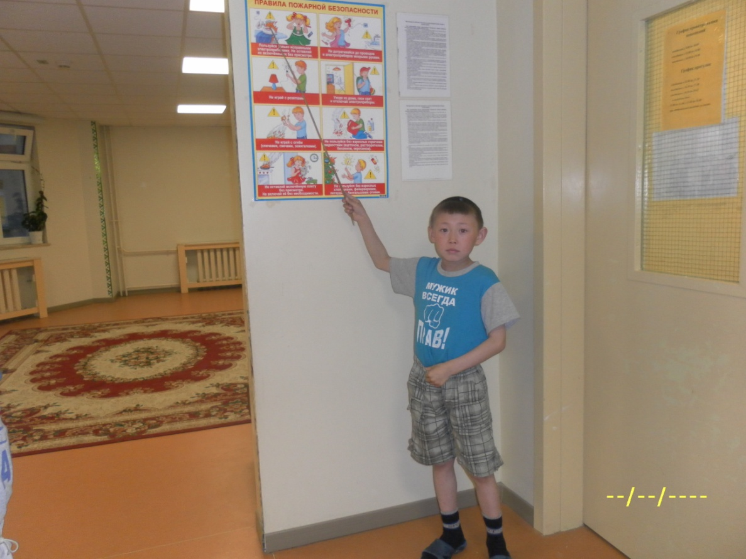

3.закопай - не сгниет, кинь в воду- поплывет.
(уголь)
4.красный бык стоит, дрожит,
черный на небо бежит (огонь и дым).
5.и мала, и зла, чуть свечу,
А иногда так упаду, что много горя принесу.
(искра)
6. от огня происхожу, от огня и умираю.
(уголь)
7. стоит дом, 50 сестричек в нем. Посоветую я детям, не играйте с домом этим!
(спичечный коробок).
8.красненький петушок по улице бежит
(пожар).
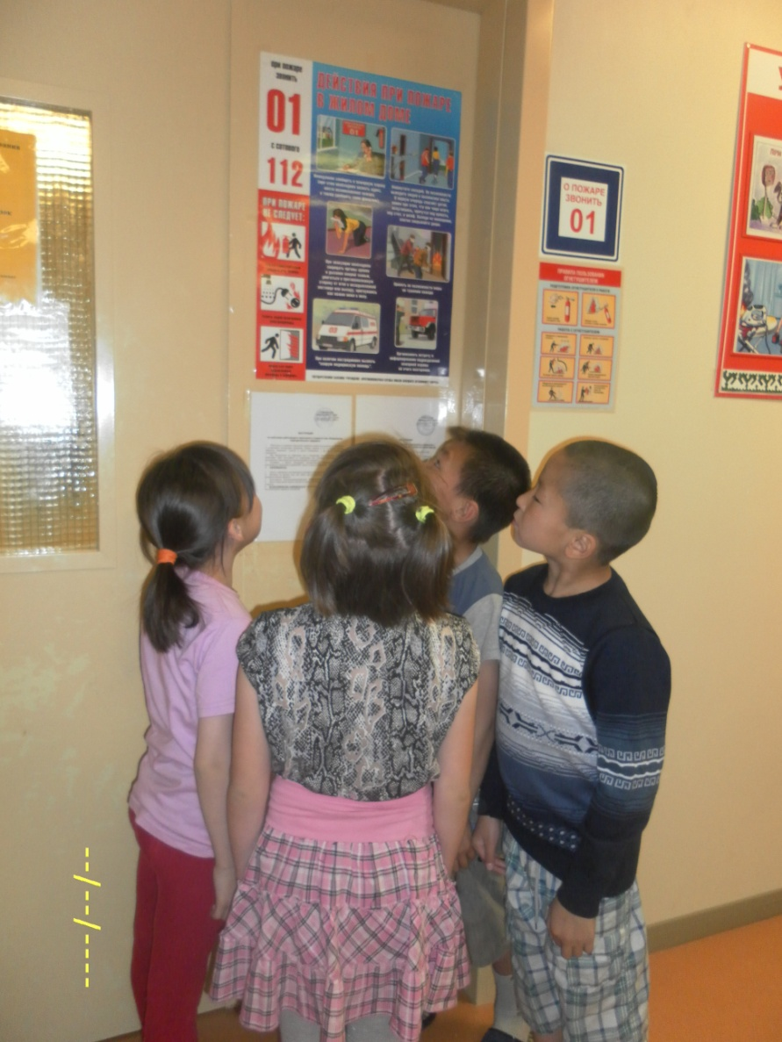
Причины пожара!
1.неосторожное обращение с огнем;
2.нарушение правил эксплуатации электроприборов и электрооборудования;
3.замыкание электропроводки;
4.оставленные костры;
5.утечка газа;
6.оставленная свечка и т.д.
Конкурс капитанов
Представьте себе, что у вас загорелась квартира, а именно возгорание произошло в большой комнате от телевизора. Вам необходимо сообщить пожарным. Ознакомьтесь с планом ответа(30сек).

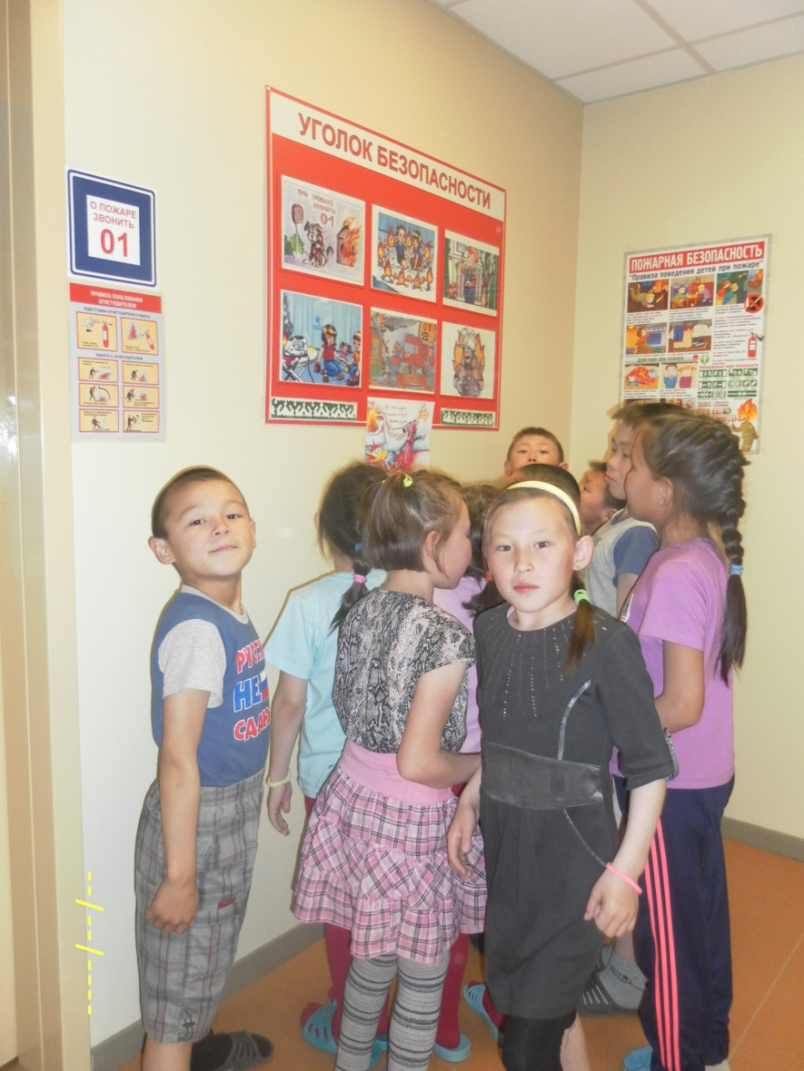
1.адрес
2.объект(что горит конкретно в квартире)
3.номер дома
4.номер подъезда, код подъезда.
5.номер квартиры.
6.какой этаж? Сколько этажей в доме?
7.есть ли опасность для людей
8.фамилия
9.телефон.
(оцениваются правильность, четкость ответов, полностью ли сообщен весь список ответов)

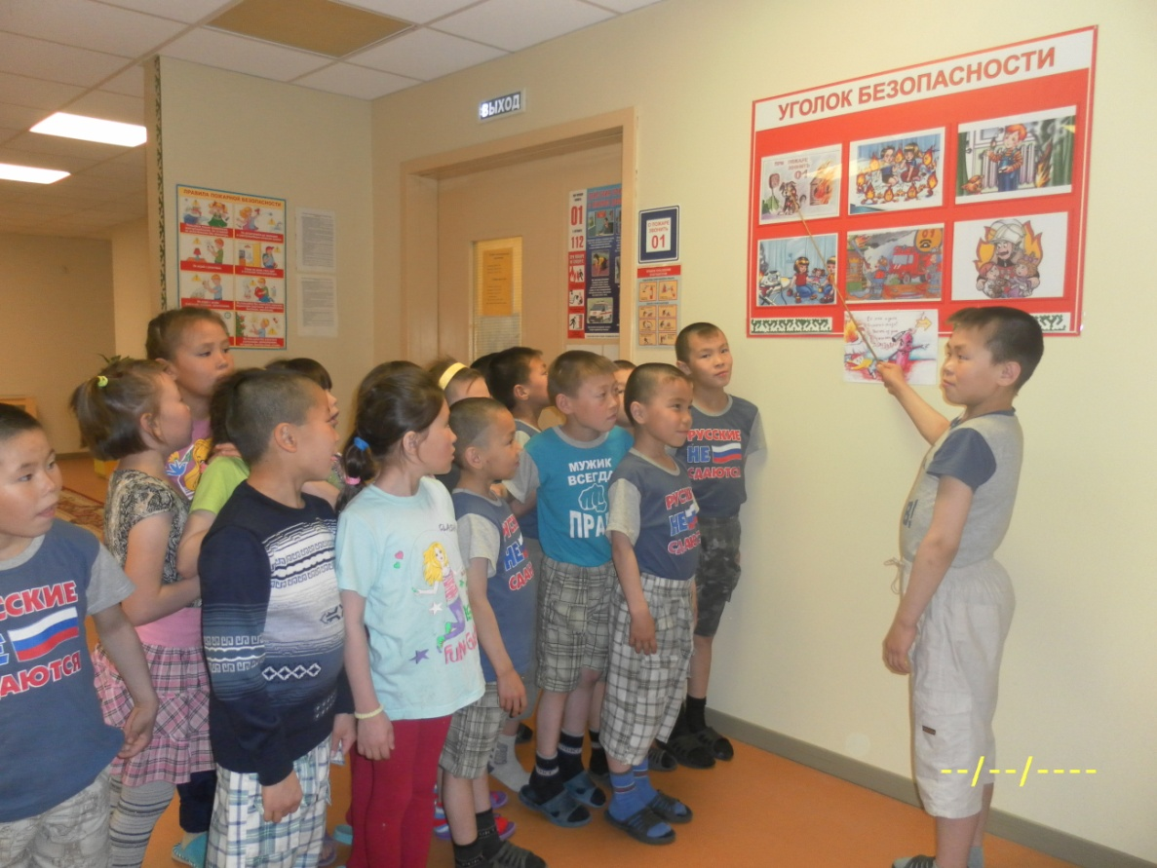
Викторина
1.на тебе горит одежда. что ты будешь делать?(надо упасть на пол, землю, траву, снег), накрыться влажной тканью, бежать нельзя!
2.почему телефон пожарной службы-01?
(потому что 01-простой, его всякий запомнит, короткий, на пожаре дорога каждая минута, и его легко набрать в темноте).
3.от чего люди гибнут на пожаре?(от огня, от дыма, от ядовитых газов, от завалов. Дым для человека представляет большую опасность. Когда горит изоляция проводов, синтетика выделяется отравляющий газ, поражающий организм человека. Достаточно 1-2 вдохов и человек теряет сознание, а потом к нему подбирается огонь.
4.как надо преодолевать задымленное место? (пригнувшись, так как теплый дым поднимается вверх, задержать дыхание, использовать мокрое полотенце).
Вода на пожаре дорога. Вам надо донести кружку с водой, так чтобы не пролить ни одной капли. Выигрывает та, команда, которая прольет меньшее количество воды и донесет до ведра.
Отработка учебной вводной части «Эвакуация при пожаре».
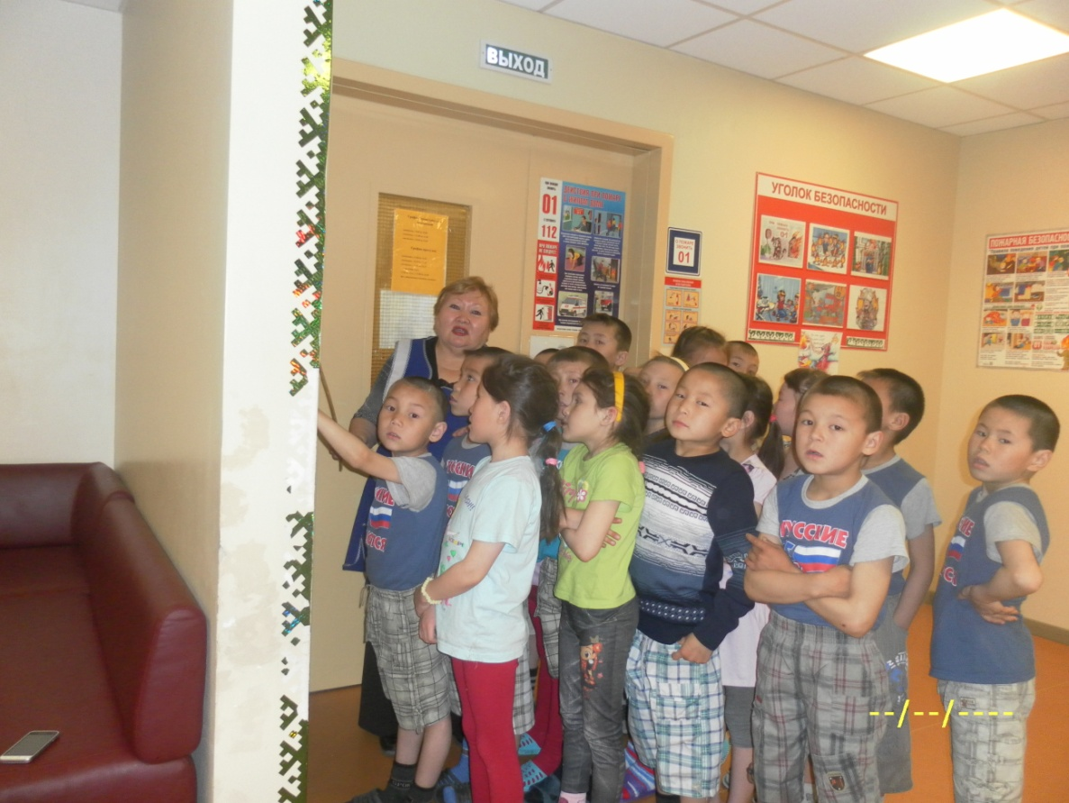
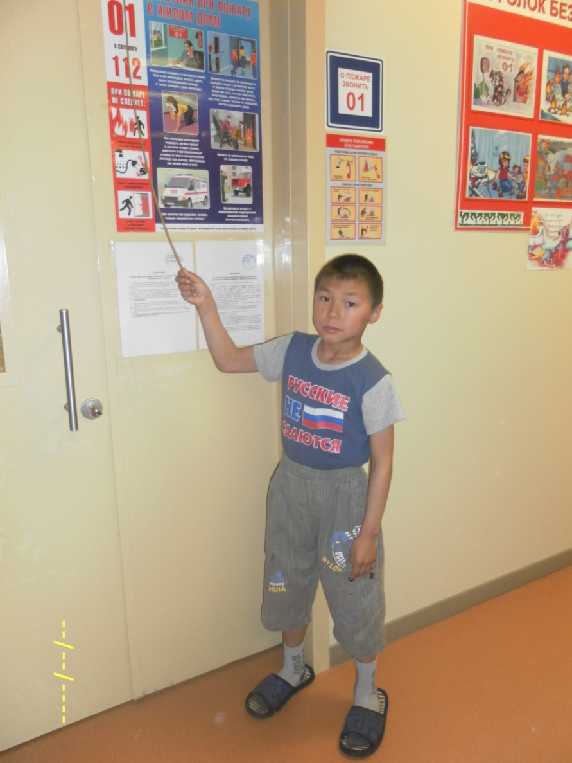
Воспитатель: что такое эвакуация?
Ответ: выход из опасной зоны
Воспитатель: звучат 3 коротких и 1 длинный звонок-это сигнал о возникновении пожара. Что нужно делать, услышав этот сигнал?
Ответ: надо эвакуироваться.
Памятка
1.Никогда и нигде не играй со спичками.
2.Не зажигай самостоятельно газовую плиту и печь.
3.Не оставляй без присмотра утюг и другие электроприборы!
На этом наше занятие подходит к концу! До Свидания! Крепко помните, друзья! Что с огнем шутить нельзя!
Самоанализ воспитательного мероприятия
«Пусть знает каждый гражданин пожарный номер-01»!
Цель: разъяснить правила пожарной безопасности, обучить детей действиям при возникновении пожара, развивать самостоятельность, мышление, память.
Оборудование: эмблемы для команд, плакаты, кружки с водой, ведра.
Дата проведения: 28 сентября 2017год.
На момент проведения мероприятия в группе присутствовало 18 человек, учащиеся 3 класса.
Акцент этого мероприятия был сделан на том, чтобы дети легко освоили правила безопасности при пожаре . Для этого я решила провести с ними беседу с элементами игры, так как детям гораздо легче будет воспринимать правила пожарной безопасности через игру. В ходе мероприятия ребятам также были предложены загадки, которые они с интересом разгадывали

